5 сольфеджио от 21.04.
Ребята! Жду вас на очном занятии в школе 27 апреля!!!

Ссылка на видеоурок: 5 сольфеджио 4 неделя - YouTube
1) Постройте указанные аккорды от нот соль и ля вверх. Сфотографируйте и пришлите мне. Выполняйте задание за фортепиано.
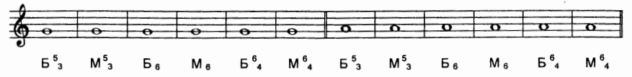

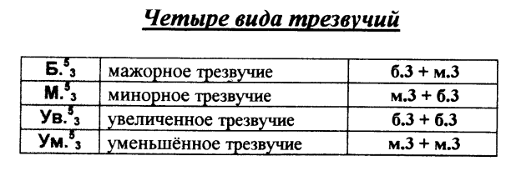
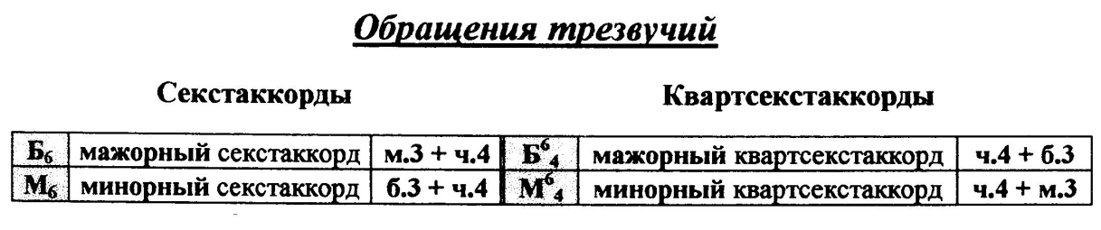

Задания по сольфеджио принимаются по вторник включительно!!!
Выполненные задания пришлите мне по адресу vcherashnyaya-distant2020@yandex.ru. В письме не забудьте указать имя и фамилию.

